Міністерство освіти і науки України

Національний університет «Львівська політехніка»

Кафедра систем штучного інтелекту

**Звіт**

**Звіт**

**про виконання лабораторних та практичних робіт блоку № 1**

На тему: «Розробка, програмування та код. Середовища для розробки.»

***з дисципліни:*** «Мови та парадигми програмування»

до:

Практичних Робіт № 1

**Виконав:**

Студент групи ШІ-11

Хайлов Володимир Олексійович

# **Тема роботи:**

# Вступ до Розробки: Налаштування та Використання.

### **Мета роботи:**

Налаштувати середовище VSCode, запустити там свій код, ознайомитися з роботою Git та GitHub, навчитися працювати в Trello, малювати блок-схеми в Draw.io, а також ввести свої дані в таблицю Excel.

# **Теоретичні відомості:**

1. Теоретичні відомості з переліком важливих тем:

* Тема №1: Package Managers OS та команди
* Тема №2: Console Commands  в Linux
* Тема №3: Visual Studio Code
* Тема №4: Дебагер та лінкер для C++
* Тема №5 Розширення для C++ на систему та Visual Studio Code
* Тема №6:Git та команди
* Тема №7:GitHub pull requests
* Тема №8:Trello
* Тема №9:Algotester
* Тема №10: FlowCharts та Draw.io

1. Індивідуальний план опрацювання теорії:

* Тема №1: Package Managers OS та команди.
  + Джерела Інформації
    - <https://code.visualstudio.com/docs/cpp/config-mingw>
  + Що опрацьовано:
    - Скачано термінал Msys2, в ньому скачано MinGW-w64, проведено шлях до нього.
  + Статус: Ознайомлений
  + Початок опрацювання теми: 26.09.2023
  + Звершення опрацювання теми: 15.10.2023
* Тема №2: Console Commands  в Linux.
  + Джерела Інформації:
    - <https://www.digitalocean.com/community/tutorials/linux-commands>.
  + Що опрацьовано:
    - Ознайомлено з консоллю і такими командами Linux як **sd** - заходити в папку, **ls** - подивитися зміст папки, **echo** - написати текст**, mv** - переміщати або переіменувати файли,та інші команди.
  + Статус: Ознайомлений
  + Початок опрацювання теми: 26.09.2023
  + Звершення опрацювання теми: 15.10.2023
* Тема №3: Visual Studio Code.
  + Джерела Інформації:
    - <https://code.visualstudio.com/>
  + Що опрацьовано:
    - Скачано VSCode, ознайомлено з його інтерфейсом.
  + Статус: Ознайомлений
  + Початок опрацювання теми: 26.09.2023
  + Звершення опрацювання теми: 27.09.2023
* Тема №4: Дебагер та лінкер для C++.
  + Джерела Інформації:
    - <https://code.visualstudio.com/docs/cpp/cpp-debug>
  + Що опрацьовано:
    - Ознайомлено з дебагером у VsCode, створено файл launch.json і tasks.json.
  + Статус: Ознайомлений
  + Початок опрацювання теми: 26.09.2023
  + Звершення опрацювання теми: 15.10.2023
* Тема №5 Розширення для C++ на систему та Visual Studio Code.
  + Джерела Інформації:
    - <https://learn.microsoft.com/uk-ua/power-apps/maker/portals/vs-code-extension>
  + Що опрацьовано:

Скачано у VsCode такі екстеншини як C/C++, CodeRunner.

* + Статус: Ознайомлений
  + Початок опрацювання теми: 26.09.2023
  + Звершення опрацювання теми: 15.10.2023
* Тема №6:Git та команди
  + Джерела Інформації:
    - <https://www.atlassian.com/git/glossary#commands>
  + Що опрацьовано:
    - Ознайомлено з гітом та з такими командами гіта як **git pull, git push, git merge** тощо.
  + Статус: Ознайомлений
  + Початок опрацювання теми: 26.09.2023
  + Завершення опрацювання теми: 15.10.2023
* Тема №7:Git Hub pull requests
  + Джерела Інформації:
    - <https://docs.github.com/en/pull-requests/collaborating-with-pull-requests>
  + Що опрацьовано:
    - Ознайомлено з Git Hub та pull requests.
  + Статус: Ознайомлений
  + Початок опрацювання теми: 26.09.2023
  + Звершення опрацювання теми: 15.10.2023
* Тема №8:Trello
  + Джерела Інформації:
    - <https://trello.com/uk>
  + Що опрацьовано:
    - Ознайомлено з Trello та його інтерфейсом, створено дошку для своєї команди
  + Статус: Ознайомлений
  + Початок опрацювання теми: 26.09.2023
  + Звершення опрацювання теми: 15.10.2023
* Тема №9:Algotester
  + Джерела Інформації:
  + Що опрацьовано:
    - Ознайомлено з Algotester, створено там свій аккаунт
  + Статус: Ознайомлений
  + Початок опрацювання теми: 26.09.2023
  + Звершення опрацювання теми: 15.10.2023
* Тема №10: FlowCharts та Draw.io
  + Джерела Інформації:
    - <https://en.wikipedia.org/wiki/Flowchart>
    - <https://app.diagrams.net>
  + Що опрацьовано:
    - Ознайомлено з фловчартами та Draw.io, а також інтерфейсом Draw.io
  + Статус: Ознайомлений
  + Початок опрацювання теми: 26.09.2023
  + Звершення опрацювання теми: 15.10.2023

# **Виконання роботи:**

## **1. Опрацювання завдання та вимог до програм та середовища:**

Завдання №1 Складні відсотки

* Варіант завдання
* Деталі завдання
* Важливі деталі для врахування в імплементації програми

## **2. Дизайн та планована оцінка часу виконання завдань:**

Програма №1 Складні відсотки

* Блок-схема:

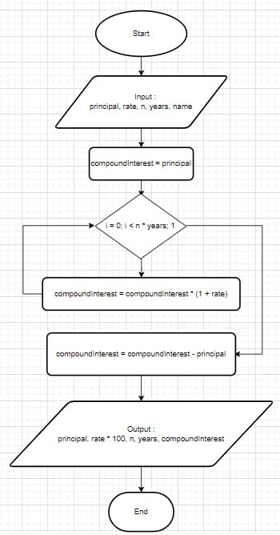

*Figure 1. Блок схема №1 Складні відсотки*

* Планований час на реалізацію: 15 хвилин
* Важливі деталі для врахування в імплементації

Програма №2 Self practice Цифровий корінь числа

* Блок-схема:

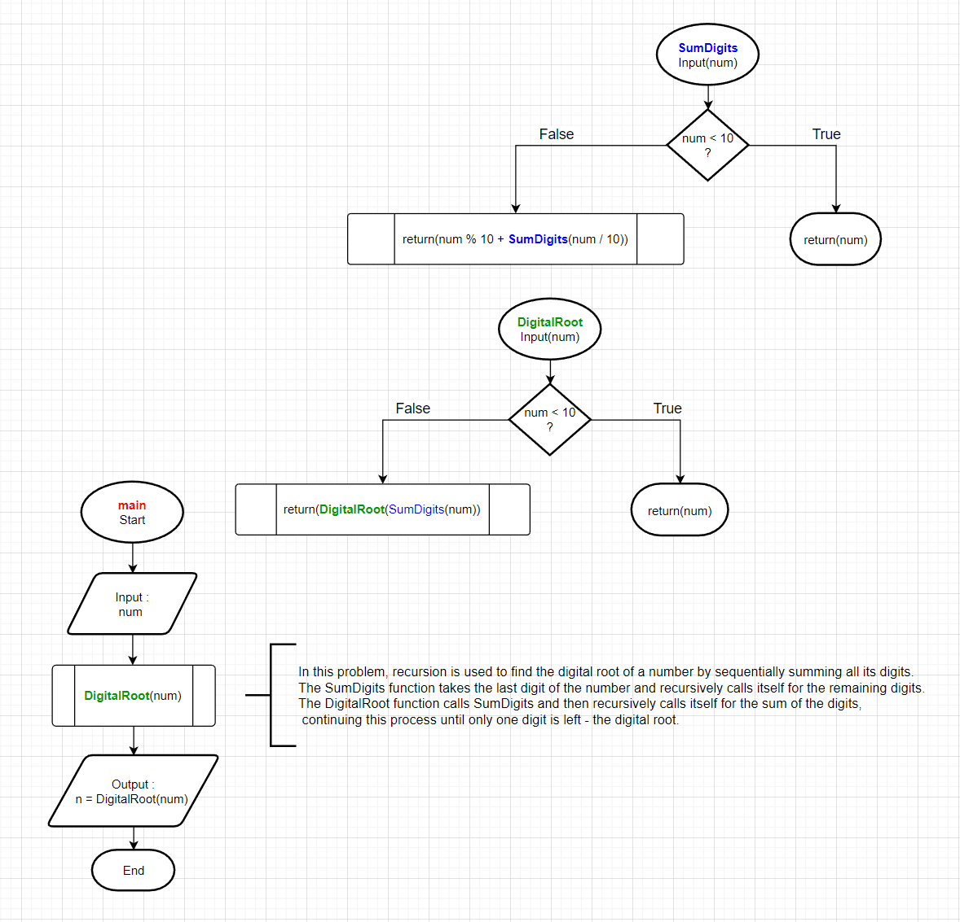

*Figure 2. Блок схема №1 Складні відсотки*

* Планований час на реалізацію: 15 хвилин
* Важливі деталі для врахування в імплементації

## **3. Конфігурація середовища до виконання завдань:**

№1 Встановлено термінал MSYS2, та вньому встановлено C++.

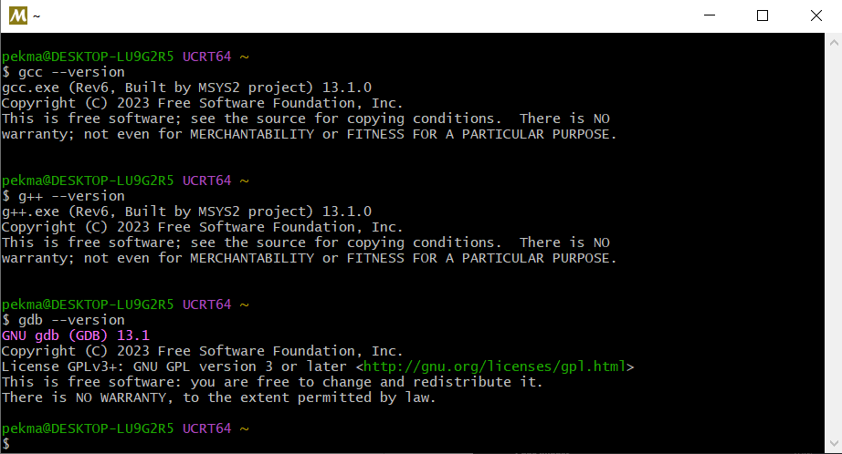

*Figure 3. C++*

№5 Скачано VSCode та встановлено extensions.

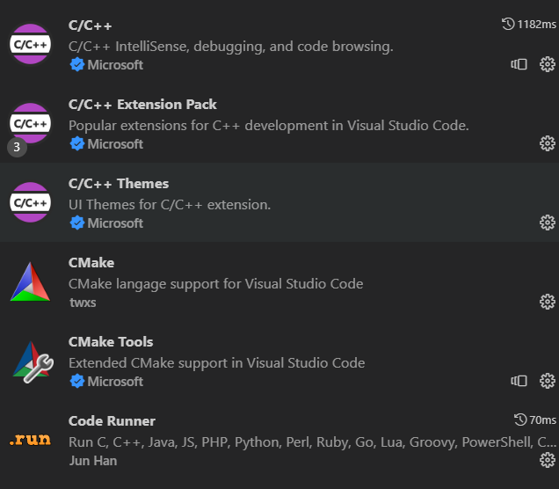

*Figure 4. Extension*

У всіх інші необхідних середовищах Git, Git Hub, Algotester, Trello, Draw.io - зареєстрований та сконфігуровав всі потрібні налаштування.  
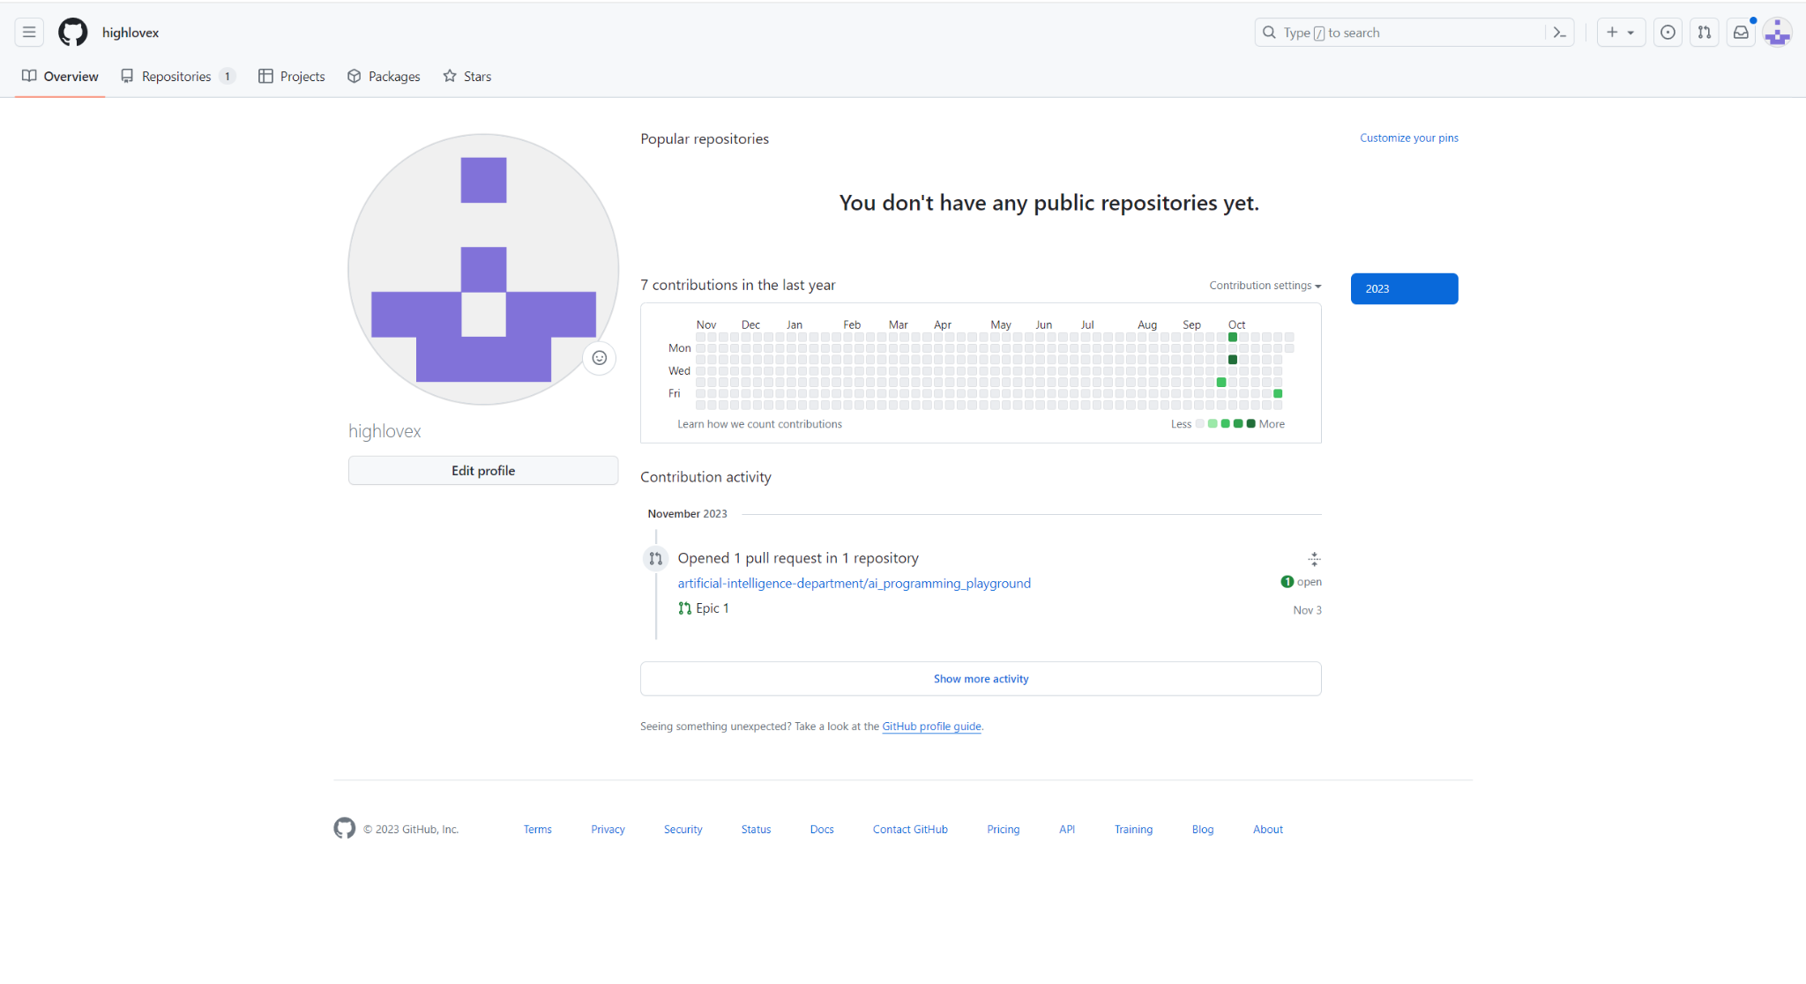

*Figure 5. Github*

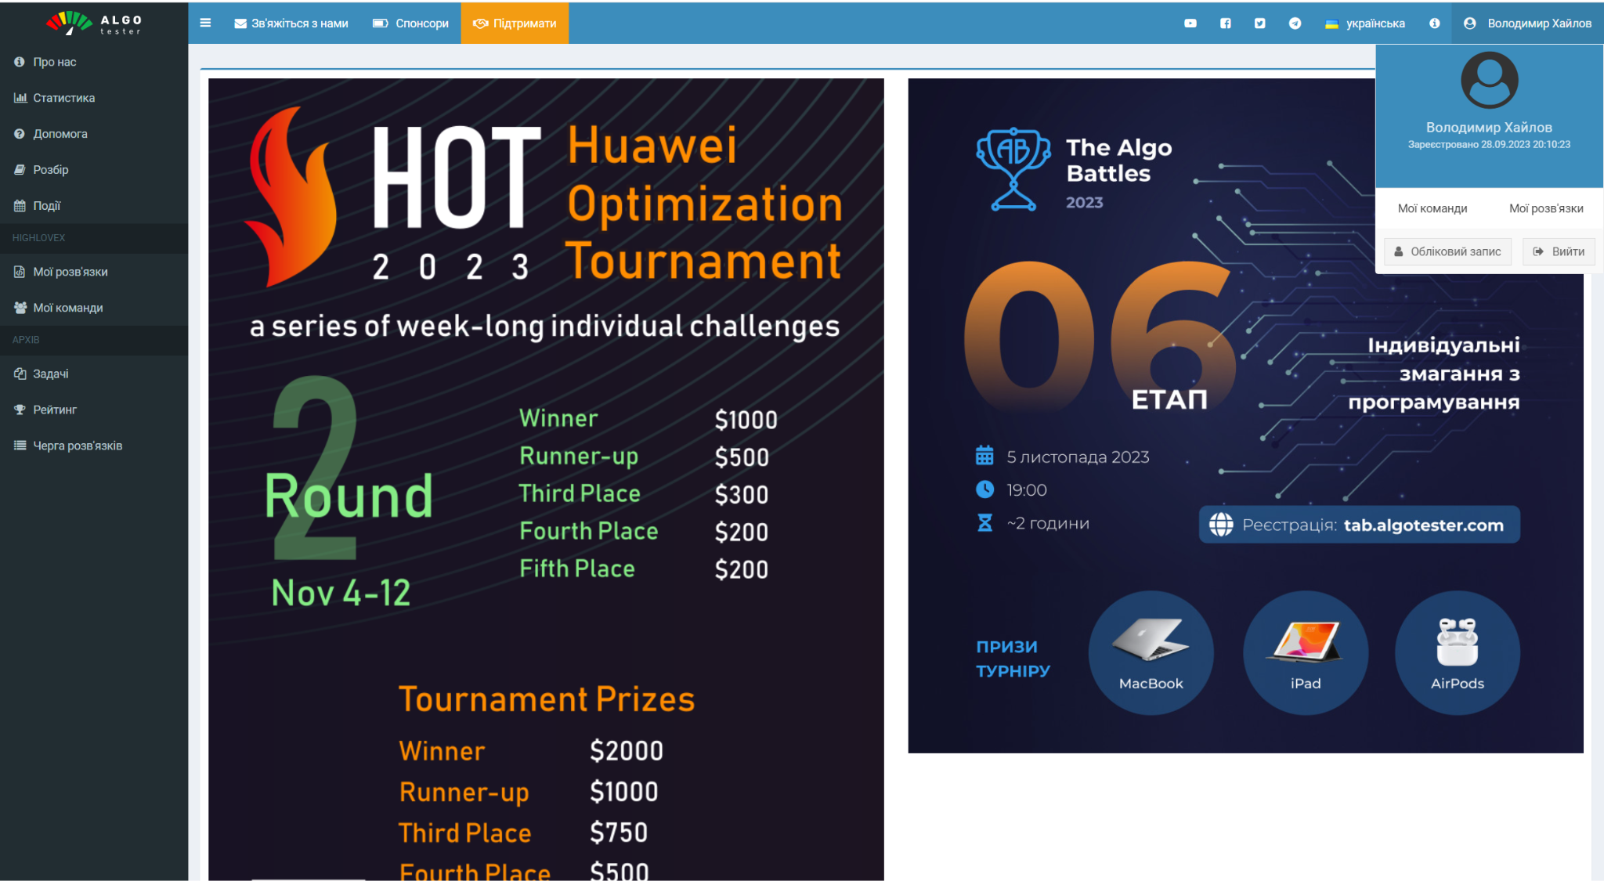

*Figure 6. Algotester*

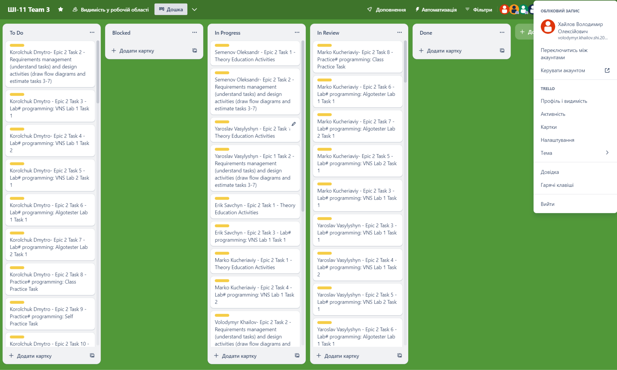

*Figure 7. Trello*

## **4. Код програм з посиланням на зовнішні ресурси:**

Завдання №1 Складні відсотки.

Реалізація задачі, за допомогою циклу for, замість функції pow через неточність обчислень даної функції.

Вивід заробленого капіталу без урахування початкового вкладу.

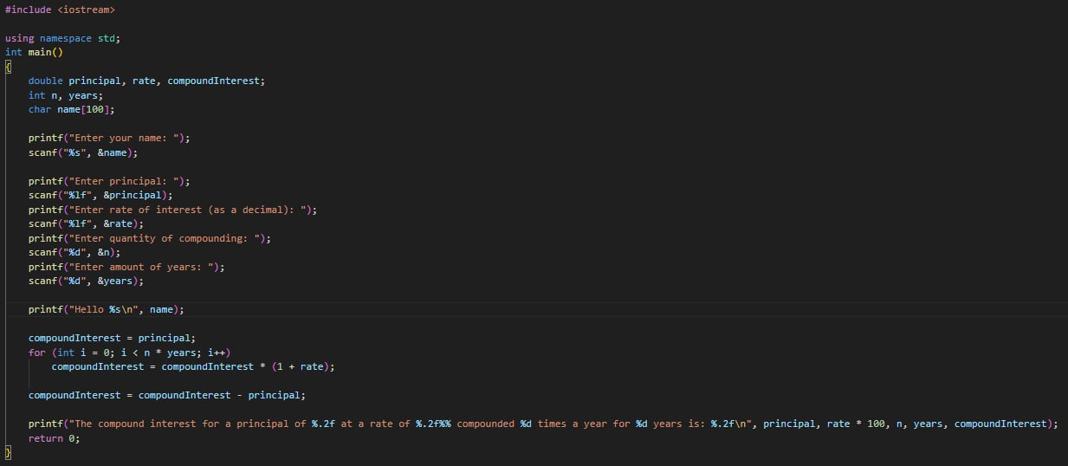

*Figure 8. Код №1 Складні відсотки*

Завдання №2 Self practice Цифровий корінь числа.

Рекурсія в цій задачі використовується для знаходження цифрового кореня числа шляхом послідовного додавання всіх його цифр. Функція **SumDigits** бере останню цифру числа і рекурсивно викликає саму себе для решти цифр. Функція **DigitalRoot** викликає **SumDigits**, а потім рекурсивно викликає саму себе для суми цифр, продовжуючи цей процес, доки не залишиться лише одна цифра - цифровий корінь.  
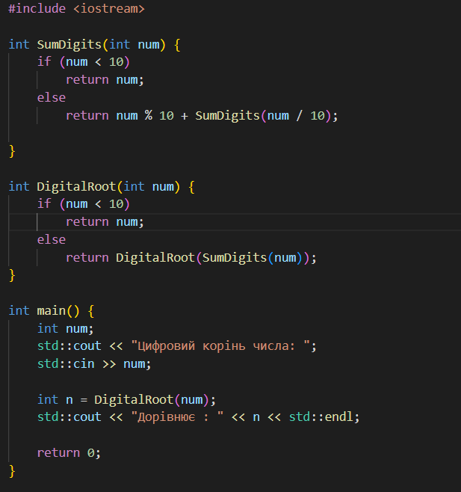

*Figure 9. Код №2 Self practice Цифровий корінь числа.*

## **5. Результати виконання завдань, тестування та фактично затрачений час:**

Завдання №1 Складні відсотки.

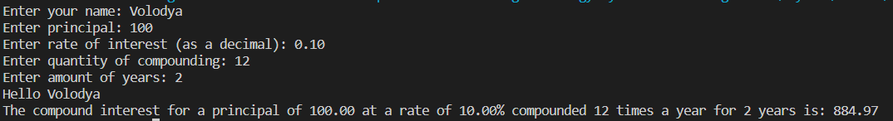

*Figure 10. Результат №1 Складні відсотки*

Затрачений час: 15 хв.

Завдання №2 Self practice Цифровий корінь числа.



*Figure 11. Результат №2 Self practice Цифровий корінь числа.*

Затрачений час: 15 хв.

# **Висновки:**

Встановлені та сконфігуровані VSCode та MSYS2, встановлено всі потрібні доповнення. Ознайомлений з Git та GitHub, Trello, Algotester, FlowCharts, Draw.io.

Навчився створювати репозиторії та гілки в GitHub, користуватися командами Git такими, як: git clone, git pull, git push, git commit тощо. Встановлено Tortoise Git та GitHub Desktop. Взяв участь в ACM ICPC де пройшов до другого туру, також вирішував задачі на Algotester ознайомився з бінарним пошуком, динамічним програмуванням, з жадібним алгоритмом та іншими алгоритмами. Вивчив оператори, типи даних, і цикли в c++.